DEMANDE D’ABSENCE

Date de la demande : 29/01/24

Identité du salarié

Nom : RAVELONIRINA

Prénoms : Mbolatiana Rayan

Fonction : Développeur

N° matricule : 10M

Droit de congé restant : 17 jours

Période d’absence :
du 31 / 01 / 2024
au 31 / 01 / 2024
Date de reprise de travail : 01 / 02 / 2024

Soit une durée de : 3 jours de congé

A titre de l’année : 2023

☒ Accordée

☐ Refusée

Signatures

Le responsable | Le salarié  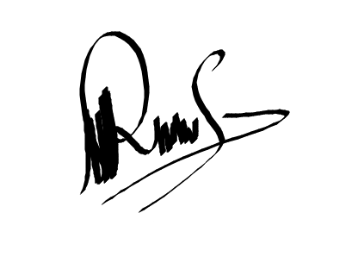  RAVELONIRINA Mbolatiana Rayan

